Hry

**Na kokše**

Chlapci stojí v řadě za sebou, drží se v kyčlích. První je „kokeš“. Jeden stojí mimo řadu, to je „jestřáb“. Přiletí před kokše a říká: „Kokeš!“ Kokeš: „Co chceš?“ Jestřáb: „Toho zadního.“ Kokeš: „Jdi a chyť si ho.“ Jestřáb běží pro zadního chlapce, ten však po druhé straně řady utíká dopředu stoupnout si před kokše. Jestřáb ho honí hned po jedné, hned po druhé straně, dokud jej nechytí, pak se stává kokšem. Když jej nechytí, hra se opakuje.

**Na vlka**

Jeden chlapec je vlk, číhající v křoví (za plotem, v příkopě), druhý je ovčákem a třetí psem. Ostatní děti ovečkami, sedící na bobečku a škubající trávu, jako by se pásly. Ovčák zpívá: „Pasu, pasu ovce na vlkově louce, vlk není doma, šel do Bydžova pro čtyři ovce, pátého skopce, pro bílého berana se zlatýma rohama.“ Mezitím se vlk přiloudí a vskočí mezi ovce, které se rozutíkají. Hra se opakuje, dokud se některá z oveček ještě pase. Zatím však ovčák se psem ovce brání, vlk proto musí být silnější než oni. Nakonec chytí i psa a ovčáka.

**Na dudka**

Na vyvýšeném místě se postaví dudek (míč, špalek) a asi 15 metrů od dudka se vyznačí necelý půlkruh pro hráče. Vylosuje se hráč, který má stavět dudka. Nemá hůl ani místo mezi ostatními. Hráči se střídají. Nejprve zvolají „pozor“ (pokud tak neučiní, stanou se hlídačem) a následně házejí ze svých pozic na dudka a snaží se jej odrazit co nejdál. Srazí-li nějaký hráč dudka, zavolá „stát“ a všichni si běží pro hůl. Hlídač, který dudka postavil, může zaujmout kterékoli uvolněné místo. Kdo své místo nenajde, odevzdá hůl a stává se hlídačem.

**Stínání kohouta**

Na určené místo (například na špalek) se položí starý keramický hrnec nebo džbán. Hráči postupně se zavázanýma očima přistupují a snaží se dřevěnou holí do hrnce trefit. Kdo se první trefí a nádobu rozbije, vyhrává.

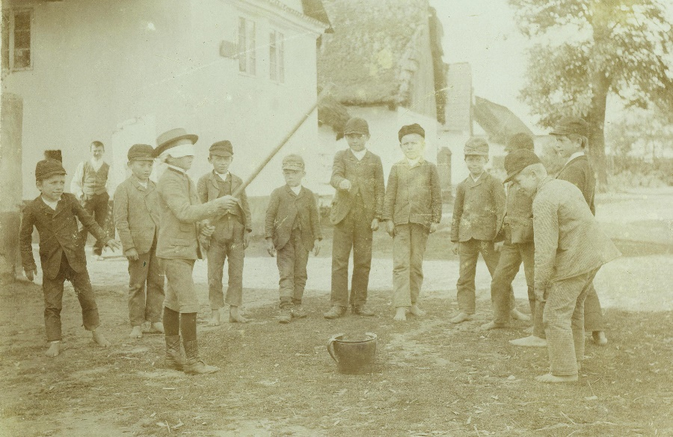

Stínání kohouta v Hrusicích (foto: archiv Muzea Říčany)

Etnograf Čeněk Zíbrt ve svém spise Na tom našem dvoře píše: „*Zvyk stínat kohouta byl rozšířený po celé Evropě, v českých zemích to byl ale zvláštní rázovitý obřad. Muži v pitvorných oblecích se sešli u červeně natřeného sudu. Na něm byla položená šavle a kohout byl přivázán za nohu ke kolíku. Mladíci soutěžili v tom, kdo dříve šavlí či cepem setne kohoutovi hlavu. Ovšem se zavázanýma očima, takže setnout kohouta bylo obtížné. Mnohý z uchazečů odešel z kolbiště s výsměchem.“*

V některých krajích se kohout při tomto drastickém zvyku navazujícím pravděpodobně na pohanské obětní rituály zakopal po krk do země a pak mu byla setnuta hlava. Kohout byl považován za symbol chaosu a nepořádku a současně síly a plodnosti, stínal se při různých svátcích (posvícení, masopust, dožínky).